Для детей 5-7 лет Перелетные птицы

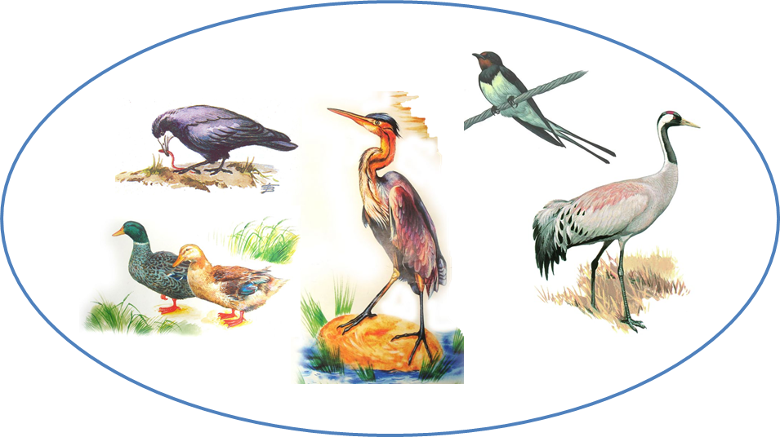
1. Рекомендую вспомнить перелетных птиц, которые прилетают к нам весной (их названия, внешний вид, отличительные признаки). Уточнить, почему их называют перелетными.
2. Обратить внимание на сезонные изменения в живой и неживой природе.
3. Рассказать детям о том, какую пользу приносят перелетные птицы.
4. По возможности во время прогулки понаблюдать за жизнью птиц весной.
5. Упражнение "Улетает - не улетает".
Назвать детям птицу, а они должны сказать, перелетная птица, зимующая или ведет оседлый образ жизни. (воробей, голубь, сорока, галка)
6. Упражнение "Назови ласково" на образование слов с помощью уменьшительно-ласкательных суффиксов.
Соловей - соловушка, журавль - журавушка и т.д. (скворец, лебедь, гусь, кукушка, чайка, грач) (некоторые слова не изменяются)
7. Упражнение "Кто у кого".
У грача - грачонок , грачата.
У скворца - скворчонок и скворчата.
И так далее.
8. Упражнение "Один - много" на употребление родительного падежа мн. числа.
Грач – грачи, много грачей, скворец – скворцы, много скворцов и т.д.
9. Упражнение "Посчитай до пяти" на согласование числительных с существительным. 1 грач, 2 грача, 3 ..., 4 ..., 5 ... и т.д.
10. Упражнение "Подбирай, называй" на подбор признаков к предметам.
Кукушка (какая?) пестрая, ...
Грач (какой?) важный, ...
Ласточка (какая?) быстрокрылая, ...
11. Упражнение "Кто что делает?" на подбор глаголов к существительным.
Птицы весной (что делают?) вьют гнезда, выводят птенцов, клюют, чистят перья, борются с вредными насекомыми и т.д.
12. Упражнение "Скажи наоборот" (учимся подбирать антонимы-противоположности).
Журавль крупный, а соловей - ...
У журавля длинная шея, а у кукушки - ...
Лебедь белый, а грач - ...
У соловья серая грудка, а у ласточки - ...
13. Учимся употреблять предлоги (в, на, по, к, над, из).
Грач вылетел (из) гнезда.
Грач прилетел ... гнездо.
Грач подлетел ... гнезду.
Грач кружит ... гнездом.
Грач сел ... гнездо.
Грач ходит ... пашне.
14. Упражнение "Скажи одним словом" на образование сложных слов.
У журавля ноги длинные, поэтому его называют длинноногим.
У соловья звонкий голос, поэтому его называют ... (звонкоголосым)
У ласточки длинный хвост, поэтому ее называют ... (длиннохвостой)
15. Упражнение "Закончи предложение".
На дереве гнездо, а на деревьях - ... (гнезда)
На ветке сук, а на ветках - ...
В гнезде птенец, а в гнездах - ...
16. Обучение пересказу.
А) Пересказ по вопросам.
Прилетели грачи.
Первыми прилетают грачи. Еще кругом снег, а они уже тут. Отдохнут грачи и начинают вить гнезда. Вьют гнезда грачи на вершине высокого дерева. Грачи выводят своих птенцов раньше, чем другие птицы.
- Кто из птиц прилетают весной первыми?
- Что сразу начинают делать грачи?
- Где они вьют гнезда?
- Когда они выводят птенцов?
Словарная работа. Объяснить детям значение словосочетаний "предвестники весны", "гнезда вить", "вершина дерева".
Б) Пересказ рассказа от первого лица. (Я решил ….)
Саша решил сделать скворечник. Он взял доски, пилу, напилил дощечек. Из них он сколотил скворечник. Скворечник повесил на дерево. Пусть у скворца будет хороший дом!
Словарная работа. Объяснить значение слова "скворечник".
17. Развитие логического мышления.
А) Упражнение "4-й лишний" (без опоры на наглядность).
Ворона, воробей, стриж, голубь.
Скворец, грач, голубь, стриж.
Б) Отгадываем загадки.
Я проворна, легкокрыла,
Хвост раздвоен, словно вилы.
Если я летаю низко,
Значит дождик где-то близко.
(ласточка)
На шесте - веселый дом
С круглым маленьким окном.
Чтоб уснули дети,
Дом качает ветер. На крыльце поет отец -
Он и летчик, и певец.
(скворец)
18. Развитие слуховой памяти, внимания, работа над выразительностью речи.
Выучить стихотворение (любое по выбору).
Грач
На этой неделе грачи прилетели.
Хоть трудна была дорога,
Старший грач прикрикнул строго:
"За работу! Дела много!
Помни сам, других учи,
Да по-настоящему:
Наши черные грачи -
Птицы работящие".
(А. Прокофьев)
Апрель
Мы раскрыли окна,
Распахнули дверь.
Солнечный и мокрый
К нам пришел апрель.
Забурлил ручьями,
Зазвенел, запел,
Первыми скворцами
На березы сел.
(К. Быков)
Жаворонок
На солнце темный лес зардел,
В долине пар белеет тонкий,
И песню раннюю запел
В лазури жаворонок звонкий.
Он голосисто с вышины
Поет, на солнышке сверкая:
- Весна пришла к нам молодая,
Я здесь пою приход весны.
(А. Майков)
Словарная работа. Объяснить значение слов "зардел", "лазурь".
Ласточка, ласточка,
Милая касаточка,
Ты где была?
Ты с чем пришла?
- За морем бывала,
Весну добывала.
Несу весну,
Весну-красну.
19. Ознакомление с произведениями живописи.
Рассмотреть с детьми иллюстрацию картины А. Саврасова "Грачи прилетели". Обсудить ее содержание. Беседа может носить примерно такой план:
Эту картину написал известный русский художник Саврасов. Она очень красивая и висит в музее. На ней нарисован прилет грачей и грачовник. После прилета у грачей начинаются весенние хлопоты и заботы.
- Какие это заботы?
- Как ты думаешь, почему самка сама не может добывать корм?
- Какие весенние признаки изобразил художник?
- Краски, каких цветов использовал Саврасов для изображения неба, снега?

